臺南市國教輔導團103學年度第一學期
第1次輔導員社群及觀課研習會議議程

壹、時間：103年9月18日14:00
貳、地點：開元國小2樓小型會議室。
參、主席：梁淑惠
肆、主席致詞(略)
伍、業務報告：
一、團務經費
(一)103年度第一期(至103年7月31日止)差旅費確認，請參閱雲端硬碟出差必交(資料夾)。請於103年9月24日前將
- 出差請示單
- 出差旅費報告表
- 委託收支清單
寄到東光國小請董水主任協助申請，影本自己留。
(二) 103年度差旅費申請分季(3.6.9.12月)寄到東光國小董水主任收，以利經費掌控，並依103.9.17南市教課(一)字第1030832290號公文申請差旅費。

二、飛番雲教材建置自製教學媒體上傳工作，由翊筠、靜芸協助指導上傳作品，新任團員鼓勵參與。資料上傳情形可參閱網址(請用Google Chrome瀏覽器瀏覽)：
http://classhub.tn.edu.tw/exclusive.html

三、9/24第六區生活領域辦理分區到校諮詢服務研習輔導團員注意事項：
- 借用東光國小錄影器材，由育青節錄15分鐘片段上傳至雲端硬碟。
- 耀樺擔任現場記錄，並於到校諮詢服務研習後將紀錄、彙整滿意度調 查表 (連同簽到、退表)電子檔上傳雲端硬碟。
- 於一週內由淑惠上傳研習資料至臺南市國教輔導團網站。
四、103學年度第一學期生活課程各項研習活動請各團員逕至學習護照報名。
五、本學期辦理生活課程教科書轉換主題教學，觀課單元：一年級康軒版第二 單元校園大發現，於11/13修正教學設計，11/27前完成教具製作。12/11生活課程教學演示研習確定加入雲嘉南跨縣市合作。
六、103學年度參訪地點，建議：雲林、宜蘭、桃園。相關行程列入下次至開元國小輔導員社群研習時一併討論。

七、104年度計畫有關精進計畫研習可建議加入趣味性、在地化元素。

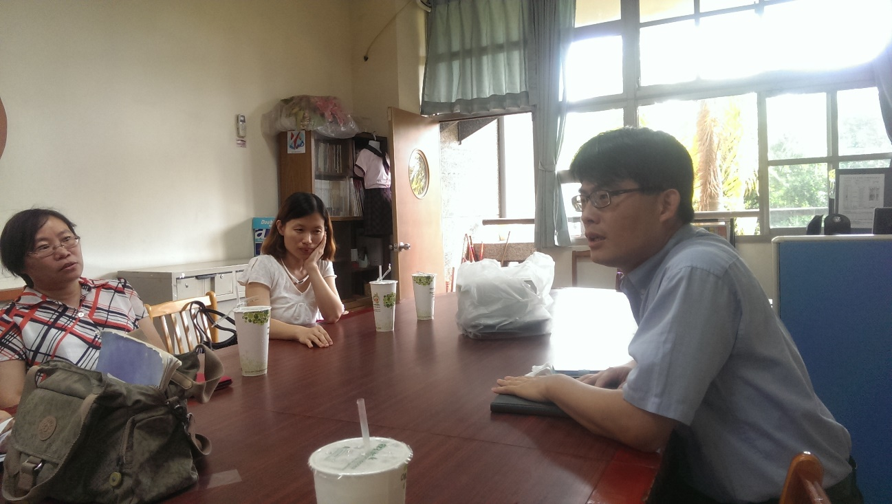
輔導員討論辦理分區到校諮詢服務研習
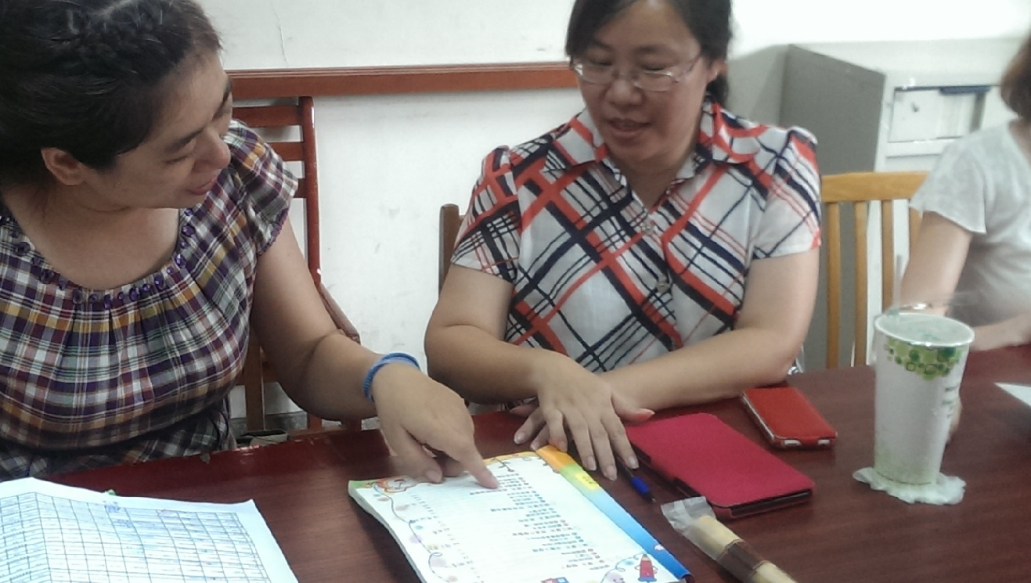
輔導員討論觀課單元

